

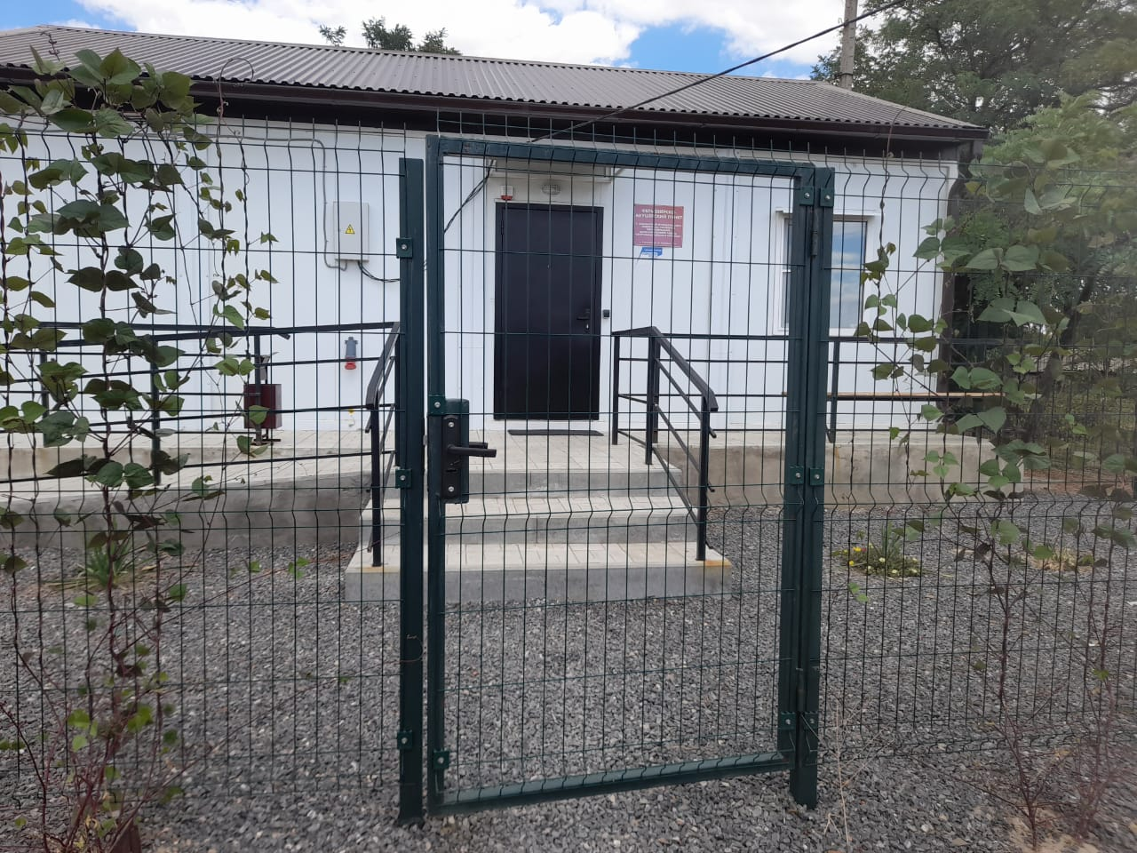
В рамках Национального проекта «Здравоохранение» в 2022 году в х. Семимаячный был построен фельдшерско-акушерский пункт, входящий в структуру МБУЗ Белокалитвинского района «ЦРБ».

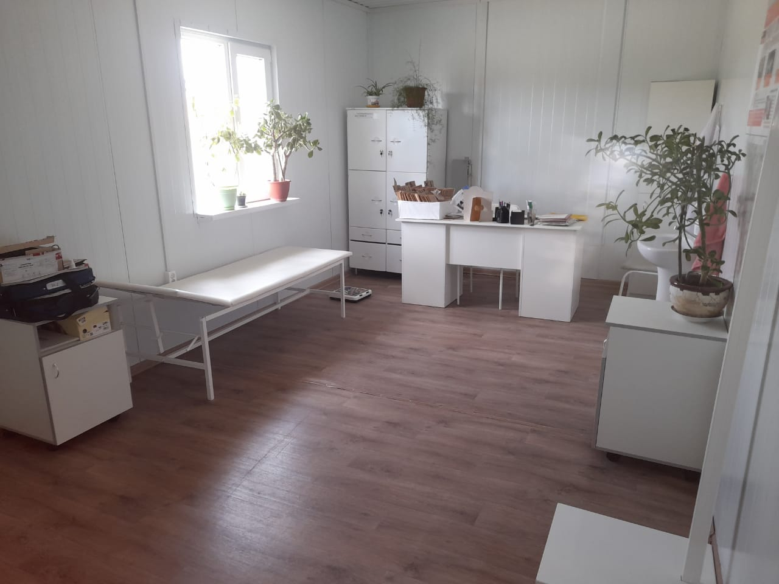
Фельдшерско-акушерские пункты (ФАП) — это быстровозводимые модульные строения, которые предназначены для оказания на местах в шаговой доступности первичной медицинской помощи, акушерских услуг, проведения лечебно-профилактической деятельности и противоэпидемических мероприятий.

